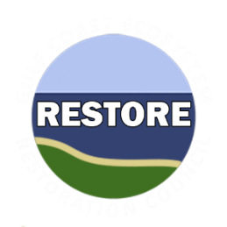

Danh sách Ưu tiên Cấp kinh phí (Danh sách FPL) 3b là một phần của phương án tiếp cận hai giai đoạn được Hội đồng Khôi phục Hệ sinh thái vùng Vịnh (Hội đồng) sử dụng nhằm đáp ứng các nhu cầu của hệ sinh thái và tận dụng những cơ hội hợp tác quan trọng để thúc đẩy quá trình khôi phục hệ sinh thái trên quy mô lớn.

Hội đồng đang xem xét phê chuẩn $1,579,500 đô la trong khoản kinh phí quy hoạch theo Danh sách FPL Hạng mục 1 cho *Chương trình Thâu đạt đất đai của Tiểu bang Texas để Bảo tồn Ven biển.* Ngoài ra, Hội đồng đang xem xét một hợp phần thực hiện cho khả năng tài trợ trong tương lai như là một hoạt động theo Hạng mục 2 thuộc Danh sách FPL đề xuất dành $22,720,500 đô la cho hợp phần này, chờ đánh giá thêm và cuộc bỏ phiếu từ Hội đồng. *Chương trình Thâu đạt đất đai của Tiểu bang Texas để Bảo tồn Ven biển* sẽ sử dụng các kỹ thuật và phương án tiếp cận của Khung Quy hoạch nêu ở hình dưới để giải quyết các yếu tố gây căng thẳng cho môi trường tại Tiểu bang Texas. Tiểu bang Texas, thông qua Ủy ban Phẩm chất Môi trường Texas, là nhà tài trợ cho chương trình đề xuất này.

Chương trình sẽ thâu đạt những khu bất động sản lớn, chất lượng cao ở vùng ven biển ở Texas. Các địa điểm sẽ được lựa chọn trên cơ sở có giá trị lớn nhất cho môi trường ven biển hiện tại và trong tương lai khi xét đến các áp lực gây ra do biến đổi môi trường và phát triển. Các môi trường sống được nhắm đến bao gồm các hành lang xanh đô thị, ven sông, đồng cỏ và các vùng cao khác, vùng đất ngập nước có cây cối rậm rạp, hoặc vùng đất ngập nước ở vịnh và đồng bằng cát.

Các đối tác tiềm năng cho chương trình có thể bao gồm Tổ chức Nature Conservancy, Cục Công viên và Động vật hoang dã Tiểu bang Texas, Tổ chức Galveston Bay Foundation, Chương trình Coastal Bend Bays & Estuaries, cũng như các chính quyền địa phương và tiểu bang có thể có. Chương trình sẽ sử dụng các tiêu chí cụ thể để lựa chọn những dự án đã được xác định trước đó thông qua các cuộc họp công khai và như một phần trong quá trình với các bên hữu quan. Chương trình này sẽ bảo tồn các vùng đất có giá trị làm môi trường sống và cung cấp các vùng đệm tự nhiên chống lại lũ lụt và xói mòn, giảm nhu cầu về các dự án kỹ thuật cứng phá hủy môi trường sống đồng thời cung cấp các dịch vụ hệ sinh thái có giá trị.

**Mục đích của Kế hoạch Toàn diện:** Khôi phục và bảo tồn môi trường sống

**Các yếu tố gây căng thẳng**

Phát triển ven biển

**Các mục tiêu**

Khôi phục, cải thiện và bảo vệ môi trường sống

**Phương án tiếp cận và Kỹ thuật**

**Số liệu**

Số mẫu Anh thâu đạt có trả phí

**Bảo vệ và bảo tồn môi trường sống ven biển, cửa sông, và ven sông**

• Thâu đạt đất đai

*Chương trình Thâu đạt đất đai của Tiểu bang Texas để Bảo tồn Ven biển* áp dụng các phương án tiếp cận và kỹ thuật của Khung Quy hoạch để hỗ trợ cho các mục đích và mục tiêu của Kế hoạch Toàn diện. Để hỗ trợ cho mục tiêu chính là *Khôi phục, cải thiện và bảo vệ môi trường sống*, kỹ thuật *Thâu đạt đất đai* sẽ được sử dụng để giải quyết các yếu tố gây căng thẳng như tình trạng phát triển ven biển.Thành công khi sử dụng kỹ thuật thâu đạt đất đai để *Khôi phục, cải thiện và bảo vệ môi trường sống* có thể được theo dõi bằng các số liệu về số mẫu được bảo vệ theo quyền địa dịch và số mẫu thâu đạt có trả phí.

## Chương trình Thâu đạt đất đai của Tiểu bang Texas để Bảo tồn Ven biển

# DANH SÁCH ƯU TIÊN CẤP KINH PHÍ 3B

13/10/2020

Số mẫu được bảo vệ

theo quyền địa dịch

## Tổng quan Chương trình

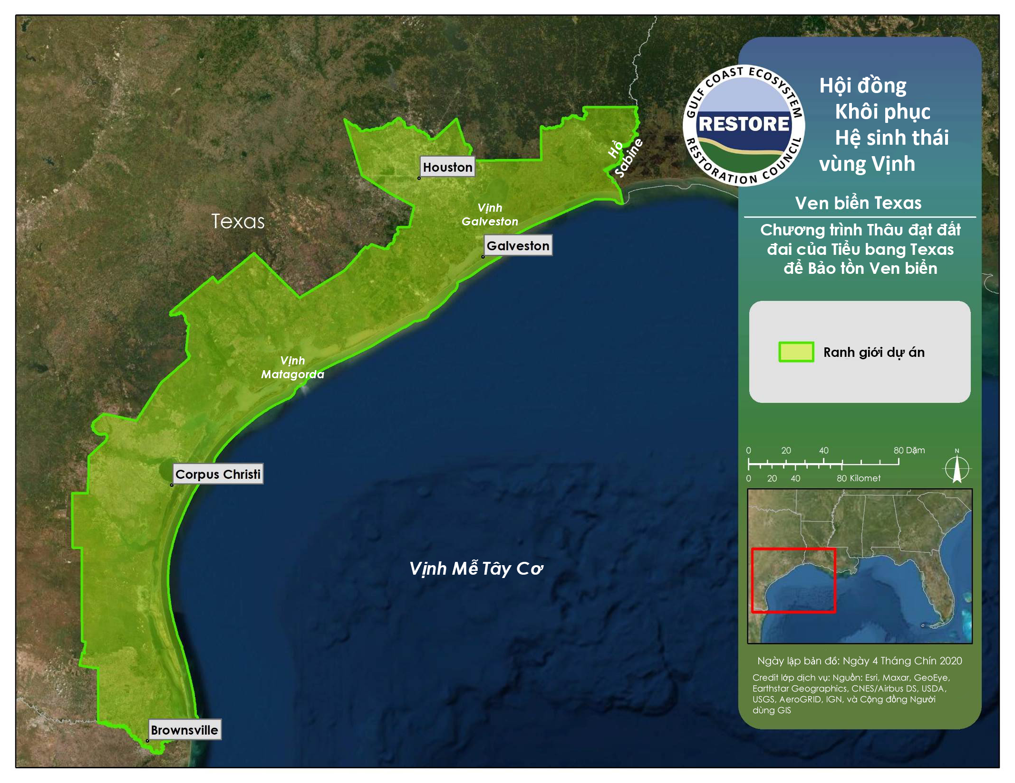

## Chương trình Thâu đạt đất đai của Tiểu bang Texas để Bảo tồn Ven biển